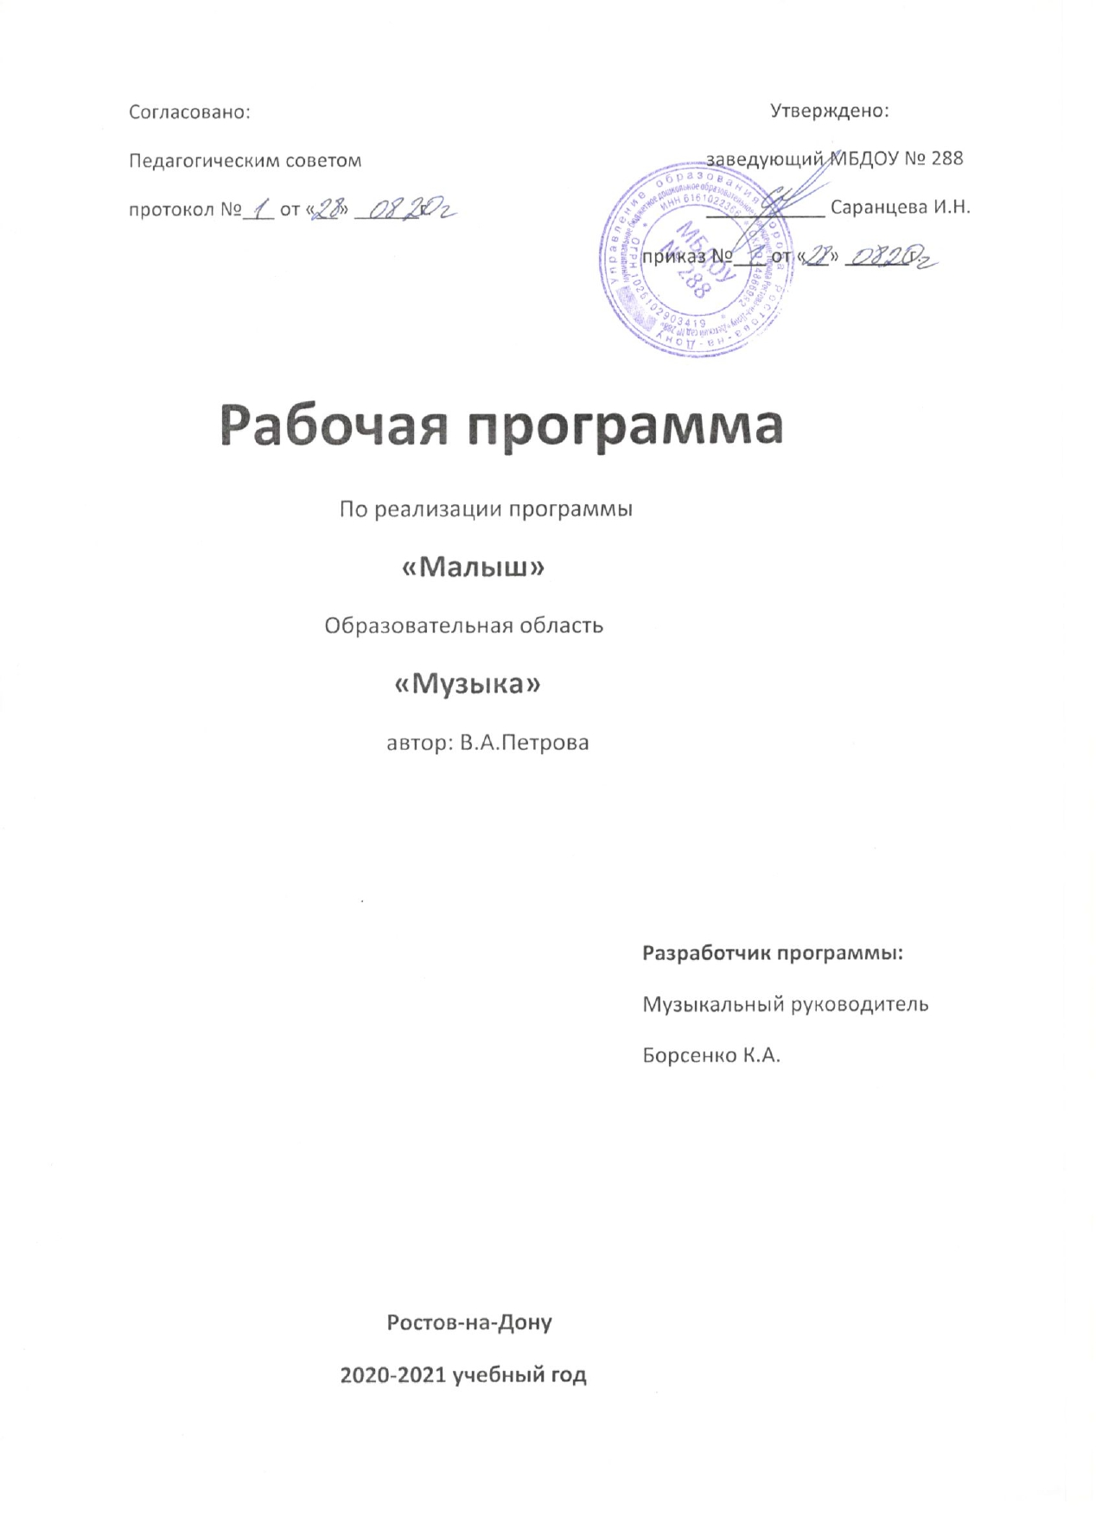

Пояснительная записка

Музыкальные способности у ребенка проявляются очень рано. И если правильно заниматься, их становление в раннем детстве происходит очень легко и естественно. Ребенок до 3-х лет очень эмоционально отзывчив при восприятии музыки. И поэтому очень, важно в этот период развивать музыкальность у малышей.
Данная рабочая модифицированная программа «Развитие музыкальности у детей 3-его года жизни» разработана на основе программ: « Программа воспитания и обучения в детском саду» (редактор Васильева М.А.) и программа «Малыш» (автор Петрова В.А.). Программа «Малыш» рекомендована «Министерством общего и профессионального образования Российской Федерации» в 1998 году.
Программа предусматривает развитие музыкальных способностей у детей только раннего возраста во всех доступных им видах музыкальной деятельности, способствуя приобщению детей к миру музыкальной культуры.
Чтобы прививать детям интерес и любовь к музыке, важно использовать слушание классической музыки. Ребенок очень восприимчив ко всему подлинному, прекрасному и поэтому уже в раннем возрасте важно воспитывать детей на шедеврах мирового искусства, расширять их представления о музыки разных времен и стилей. С этой целью в основу программы «Малыш» легли произведения классического репертуара, богатый диапазон которого предполагает свободу выбора того или иного музыкального произведения с учетом уровня подготовки и развития конкретного ребенка.
В программу «Малыш» включены рассказы, иллюстрируемые музыкой, которые помогают ребенку эмоционально воспринимать музыку. Разнообразен репертуар музыкальных игр.

Программа «Малыш» полностью обеспечена методическими материалами, куда входят:
- сама программа
- хрестоматия музыкального репертуара с методическими рекомендациями
- аудиокассета с записью классической музыки.
В разделах программы определены задачи работы, ее показатели и методика. Предложены вопросы, которые помогают организовать работу с учетом особенностей развития малышей.
Цель программы:
- Развитие музыкальных способностей у детей 3-его года жизни во всех доступных им видах музыкальной деятельности.
- Приобщение на раннем этапе дошкольного детства к миру музыкальной культуры, высоким духовным ценностям.
Задачи:
- Воспитывать интерес к музыке, желание слушать ее и подпевать.
- Выполнять простейшие танцевальные движения.
По программе «Малыш» с детьми 3-его года жизни проводится 2 музыкальных занятия в неделю по 7-9 минут и слушание классической музыки в свободной деятельности детей.
Музыкальное развитие детей осуществляется во время непосредственно образовательной деятельностью (НОД) и в повседневной жизни (в режимных моментах и в работе с родителями). Во время НОД используются различные игровые технологии.
НОД строится следующим образом:
- вводная часть.
Музыкально - ритмические упражнения.
Цель: Настроить ребенка на занятие и развивать навыки основных и танцевальных движений, которые будут использованы в плясках и танцах.

- основная часть.
Слушание музыки.
Цель: Научить ребенка вслушиваться в звучание мелодии и аккомпанемента, создающих художественно- музыкальный образ, и эмоционально на него реагировать.
Подпевание и пение.
Цель: Развивать вокальные задатки ребенка, учить чисто интонировать мелодию, петь без напряжения в голосе, а также начинать и оканчивать пение вместе с воспитателем.
В основную часть НОД могут включаться и музыкально- дидактические игры, направленные на знакомство с детскими музыкальными инструментами, развитие памяти и воображения, музыкально- сенсорных способностей.

- заключительная часть.
Игра или пляска
Цель: Доставить эмоциональное наслаждение ребенку, вызвать чувство радости от совершаемых действий, интерес и желание приходить на музыкальные занятия.

К концу года дети 1 младшей группы могут:
- Узнавать знакомые мелодии и различать высоту звуков (высокий - низкий)
- Вместе с воспитателем подпевать в песне музыкальные фразы.
- Двигаться в соответствии с характером музыки.
- Выполнять движения: притопывать ногой, хлопать в ладоши, поворачивать кисти рук.
- Различать и называть музыкальные инструменты (погремушка, бубен).

Педагогическая диагностика
Диагностика проходит по разделам: восприятие музыки, пение и подпевание, чувство ритма. В каждом разделе четко описываются задания, оценки и ее критерии, по которым можно выявить уровень развития музыкальных способностей.
В заданиях продумывается материал доступный для детей этого возраста.
Диагностирование проходит на непосредственно образовательной деятельности 2 раза в год: начальная диагностика в октябре - ноябре и итоговая в апреле- мае.
Диагностика включает в себя:
- создание благоприятного микроклимата и рабочей атмосферы на диагностическом занятии (не создавать состояния напряжения, дети не должны знать, что являются объектами наблюдения)
- проявление приветливого отношения к каждому ребенку.
- фиксирование результатов проводить параллельно выполнению заданий (на диагностических занятиях должен присутствовать педагог для ведения протокола).

Результаты диагностических занятий дают возможность музыкальному руководителю:
- Определить динамику развития детей в освоении данной программы.
- Наметить необходимые способы оказания помощи отдельным детям по определенным видам музыкальной деятельности.
- Проанализировать эффективность своей педагогической деятельности.

Наглядно-методическое оборудование: погремушки, листья из картона на палочках (для танцев), снежинки, плакаты с тематическими картинками, портреты композиторов, детские музыкальные инструменты (шумовые, ударные, духовые), колонка, фортепиано, ИКТ технологии (доска и видеопроектор).

Содержание учебной программы
Разделы | Задачи | Методы и приёмы | Требования к знаниям
Слушание музыки | - учить детей внимательно слушать спокойные и бодрые песни, музыкальные пьесы разного характера;  - понимать и эмоционально реагировать на содержание;  - учить различать звуки по высоте. | - выразительное исполнение произведений на фортепиано и металлофоне;  - наглядные приёмы (показ игрушки или картинки);  - задания на активизацию музыкальной памяти, воображения и музыкального творчества в рассказах иллюстрируемых музыкой;  - короткие пояснения;  - использование музыкальных инструментов для слушания;  - поощрение детей. | - узнавать знакомые мелодии;  - различать высоту звуков (высокий - низкий);  - узнавать музыку изобразительного характера;  - различать и называть музыкальные инструменты (погремушки, бубен);  - понимать и эмоционально реагировать на содержание ( о чём, о ком поётся);  - слушать произведения от начала до конца.
Подпевание и пение | - вызывать активность детей при подпевании и пении, стремление внимательно вслушиваться в песню;  - развивать и укреплять первоначальные певческие интонации;  - постепенно приучать к сольному пению. | - эмоциональное, выразительное исполнение песни педагогом;  - показ отдельных певческих моментов (как петь протяжно, отрывисто и т.д.);  - словесные указания - образный рассказ о содержании произведения;  - использование игрушек, картинок, которые помогут понять содержание песни;  - игровые приёмы;  - поощрение активных детей и помощь более робким. | - узнавать знакомые песни;  - петь без напряжения естественным голосом не опережая и не вторя, выдерживать паузы;  - вместе начинать и заканчивать пение;  - слушать вступление и заключение;  - верно передавать направление мелодии и ритмический рисунок песни;  - вместе с воспитателем подпевать в песне музыкальные фразы.
Музыкально- ритмические движения | - развивать эмоциональность и образность восприятия музыки через движения;  - формировать способность воспринимать и воспроизводить движения, показываемые взрослым;  - учить детей начинать движения с началом музыки и заканчивать с ее окончанием;  - развивать двигательную сферу, внимание, память. | - чёткий, эмоциональный показ педагогом музыкально- ритмических движений;  - короткие указания;  - использование различных игрушек, шапочек, масок и других атрибутов в сюжетно- ролевых играх;  - выполнение движений по показу воспитателя, в дальнейшем предоставить возможность действовать самостоятельно;  - поощрение удачных движений детей и помощь тем, кто затрудняется. | - двигаться и менять движения в соответствии с характером музыки;  - начинать движения с первыми звуками музыки и заканчивать с её окончанием;  - передавать музыкальные образы в движениях;  - выполнять ходьбу с высоким и низким подниманием ног;  - бег на носочках;  - выполнять плясовые движения в кругу, в парах, врассыпную;  - менять движения с изменением характера музыки или содержания;  - выполнять несложные танцевальные движения.

Календарно-тематический план непосредственно-образовательной деятельности группы общеразвивающей направленности для детей 2-3 лет.
Месяц | Тема | Дата | Академ.час
Сентябрь | Пение «Я на лошади скачу» | 02.09.2020 | 1
 | Пение «Я на лошади скачу» | 07.09.2020 | 1
 | Слушание в игровой форме «Кто это?» | 09.09.2020 | 1
 | Слушание в игровой форме «Кто это?» | 14.09.2020 | 1
 | Музыкальное упражнение «Гопачок» | 16.09.2020 | 1
 | Музыкальное упражнение «Гопачок» | 21.09.2020 | 1
 | Парная пляска «Приглашение» | 23.09.2020 | 1
 | Парная пляска «Приглашение» | 30.09.2020 | 1
 | Итого |  | 8

Месяц | Тема | Дата | Академ.час
Октябрь | Музыкальная игра «Прятки» | 02.10.2020 | 1
 | Музыкальная игра «Прятки» | 07.10.2020 | 1
 | Парная пляска «Приглашение» | 09.10.2020 | 1
 | Пение «Я на лошади скачу» | 14.10.2020 | 1
 | Музыкальное упражнение «Бубен» | 16.10.2020 | 1
 | Музыкальное упражнение «Бубен» | 21.10.2020 | 1
 | Слушание произведений В.А.Моцарта | 23.10.2020 | 1
 | «Лошадка» | 28.10.2020 | 1
 | «Дождик» | 30.10.2020 | 1
 | Итого |  | 9

Месяц | Тема | Дата | Академ.час
Ноябрь | Музыкальная игра «Веселые гуси» | 06.11.2020 | 1
 | Музыкальная игра «Веселые гуси» | 11.11.2020 | 1
 | Пение «Машенька-Маша» | 13.11.2020 | 1
 | Пение «Машенька-Маша» | 18.11.2020 | 1
 | Слушание в игровой форме «На чем приехал гость?» | 20.11.2020 | 1
 | Слушание в игровой форме «На чем приехал гость?» | 25.11.2020 | 1
 | Музыкальное упражнение «Юрочка» | 27.11.2020 | 1
 | Итого |  | 7

Месяц | Тема | Дата | Академ.час
Декабрь | Пение и подпевание «Пришла зима» | 02.12.2020 | 1
 | Пение и подпевание «Пришла зима» | 04.12.2020 | 1
 | Пляска «Пляска с платочками» | 09.12.2020 | 1
 | Пляска «Пляска с платочками» | 11.12.2020 | 1
 | Музыкальное упражнение «Юрочка» | 16.12.2020 | 1
 | Пляска «Возле елочки мы пляшем» | 18.12.2020 | 1
 | Пляска «Возле елочки мы пляшем» | 23.12.2020 | 1
 | Пляска «Вот какая елка» | 25.12.2020 | 1
 | «Здравствуй, Новый год!» | 30.12.2020 | 1
 | Итого |  | 9

Месяц | Тема | Дата | Академ.час
Январь | Слушание «Зима проходит» | 13.01.2021 | 1
 | Слушание «Зима проходит» | 15.01.2021 | 1
 | Музыкальная игра «Зайки» | 20.01.2021 | 1
 | Музыкальная игра «Зайки» | 22.01.2021 | 1
 | Пляска «Возле елочки мы пляшем» | 27.01.2021 | 1
 | Пляска «Возле елочки мы пляшем» | 29.01.2021 | 1
 | Итого |  | 6

Месяц | Тема | Дата | Академ.час
Февраль | Слушание произведений И.С.Баха | 03.02.2021 | 1
 | Слушание произведений П.И.Чайковского | 05.02.2021 | 1
 | Музыкальная игра «Аленка» | 10.02.2021 | 1
 | Музыкальная игра «Аленка» | 12.02.2021 | 1
 | Музыкальное упражнение «Погремушки» | 17.02.2021 | 1
 | Музыкальное упражнение «Погремушки» | 19.02.2021 | 1
 | Слушание произведений П.И.Чайковского | 24.02.2021 | 1
 | Слушание «Зима проходит» | 26.02.2021 | 1
 | Итого |  | 8

Месяц | Тема | Дата | Академ.час
Март | Слушание «Зима проходит» | 03.03.2021 | 1
 | Слушание «Веснянка» | 05.03.2021 | 1
 | Пение и подпевание «Веснянка» | 10.03.2021 | 1
 | Слушание и подпевание «Пастушок» | 12.03.2021 | 1
 | Слушание и подпевание «Пастушок» | 17.03.2021 | 1
 | Песня для слушания «Белочка» | 19.03.2021 | 1
 | Песня для слушания «Белочка» | 24.03.2021 | 1
 | Пляска «Калинка» | 26.03.2021 | 1
 | Пляска «Калинка» | 31.03.2021 | 1
 | Итого |  | 8

Месяц | Тема | Дата | Академ.час
Апрель | Песня для слушания «Ласковая песенка» | 02.04.2021 | 1
 | Песня для слушания «Ласковая песенка» | 07.04.2021 | 1
 | Музыкальное упражнение «Султанчики» | 09.04.2021 | 1
 | Музыкальное упражнение «Султанчики» | 14.04.2021 | 1
 | Музыкальная игра «Ой, что за народ?» | 16.04.2021 | 1
 | Музыкальная игра «Ой, что за народ?» | 21.04.2021 | 1
 | «Солнышко» | 23.04.2021 | 1
 | «Солнышко» | 28.04.2021 | 1
 | «Все ребыта любят мыться» | 30.04.2021 | 1
 | Итого |  | 9

Месяц | Тема | Дата | Академ.час
Май | Песня для слушания «Веснянка» | 05.05.2021 | 1
 | Музыкальная игра «Колечки» | 07.05.2021 | 1
 | Музыкальная игра «Колечки» | 12.05.2021 | 1
 | Слушание произведений Д.Шостаковича | 14.05.2021 | 1
 | Слушание произведений Д.Шостаковича | 19.05.2021 | 1
 | «Купание Наташи» | 21.05.2021 | 1
 | «Птички и кот» | 26.05.2021 | 1
 | «Птички и кот» | 28.05.2021 | 1
 | Итого |  | 8
ВСЕГО |  |  | 73ч

Литература:
- Программа развития музыкальности у детей раннего возраста (3-й год жизни) «Малыш». Петрова В.А.
- Хрестоматия к программе «Малыш» для детей 3-го года жизни (часть 1, 2) М.2000

